REPÚBLICA DE COLOMBIA

RAMA JUDICIAL DEL PODER PÚBLICO

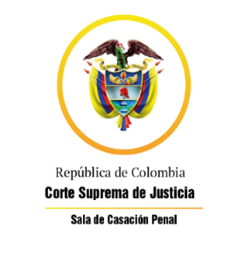

TRIBUNAL SUPERIOR DEL DISTRITO JUDICIAL

SALA DE DECISIÓN PENAL

REGISTROS DE PROYECTOS

|  |  |  |  |  |  |
| --- | --- | --- | --- | --- | --- |
| FECHA | RADICADO | CLASE | ACCIONANTE | ACCIONADO | MAGISTRADO |
| 10/07/2020 | 2020-00029 (20-331) | Tutela segunda instancia | Ady Rocío Centeno Chinchilla | COLPENSIONES | GARE |
| 10/07/2020 | 2020-00189 | Auto resuelve impedimento | Carlos Andres Mahecha Bernal | Juzgado 3 Penal del Circuito B/meja | GARE |
| 10/07/2020 | 2020-00009-01 (20-361) | consulta de incidente | Juan Carlos Reyes DUrán | Ministerio de Educación Nacional y otro | LJGA |